|  |  |  |
| --- | --- | --- |
| **Lycée BILLES**  **Année 2022/2023** | **DEVOIR DE SCIENCES PHYSIQUES**  **TS1** | **Durée : 2h** |

**Exercice 1 2points**

A partir d’un composé organique X, on peut réaliser les réactions successives suivantes :

(a)  X + C3H7OH → Y + CH3-COO-C3H7

(b)  Y + PCl5 → Z + POCl3 + HCl

(c)  Z + 2E → CH3-CO-NHC2H5 + (C2H5NH3+ + Cl-)

Déterminer la formule, la fonction et le nom des composés X, Y, Z et E

**Exercice2 4 points**

Un ester E est obtenu par l’action d’un acide carboxylique saturé A sur un monoalcool saturé B.

2.1 L’hydratation de 2,8 g d’alcène produit 3,7 g de B. En déduire la formule brute, et les formules semi-développées et les noms possibles de B. **1pt**

* 1. L’oxydation ménagée de B donne un composé qui réagit avec la DNPH mais ne réagit pas avec la liqueur de Fehling. Quelle est la formule semi-développée de B ? **0,5pt**
  2. Le volume V = 50 cm3 de solution aqueuse contient 0,4 g d’acide A. On dose cette solution par une solution d’hydroxyde de sodium de concentration molaire volumique C = 0,5 mol/L. il faut verser 17,5 cm3 de cette solution pour obtenir l’équivalence.**1pt**
  3. Ecrire l’équation bilan de la réaction entre A et B. Donner la formule semi-développée et le nom de E.

**Préciser les caractéristiques de cette réaction 1,5pt**

**Exercice3 07 points**

Des électrons sont émis avec une vitesse négligeable par un filament **F** chauffé.

**3.1** On établit une tension $U_{1}=V_{P}-V_{F}$ entre le filament et une plaque P disposée parallèlement à celui-ci. Il en résulte un champ électrostatique uniforme ${\vec{E}}_{1}$ entre F et P, de valeur $E_{1}={10}^{6}{ V.m}^{-1}$. Les électrons arrivent alors en P avec une vitesse ${\vec{v}}_{0}$ de module $v_{0}={5,3.10}^{7}{m.s}^{-1}$.

3.1.1 Préciser le sens de ${\vec{E}}_{1}$ et le signe de $U_{1}$. **1pt**

3.1.2 Quelle est la nature du mouvement des électrons entre F et P ? **0, 5 pt**

3.1.3 En déduire la valeur de $U_{1}$ et la distance $d_{1}$ entre F et P. Quelle est la durée du parcours ? **1,5pt**

On donne : . q = - e = - .

* 1. La plaque P a un trou qui laisse passer les électrons. On dispose de deux plaques $P_{1}et P_{2}$ perpendiculairement au plan (XOY). Les électrons pénètrent entre les deux plaques en O, animés de la vitesse ${\vec{v}}_{0}$ parallèle à (OX). On applique entre $P_{1}et P_{2}$ une tension : $U_{2}=V_{P2-}V_{P1}=300 V$. On donne : $l$ = 6 cm ; $d_{2}$ = 1,5 cm.
     1. Déterminer les équations horaires du mouvement d’un électron entre $P_{1} et P_{2}$ et l’équation de la trajectoire **1,5pt.**
     2. Quelle est la déviation linéaire AB des électrons à la sortie des plaques ? quelle est la déviation angulaire $θ$? **1pt**
  2. On place un écran E parallèle à (OY) à L = 46 cm de A.

Quelles sont, dans le repère (O, $\vec{i},\vec{j}$), les coordonnés du point d’impact du faisceau d’électrons sur l’écran ? **1pt**

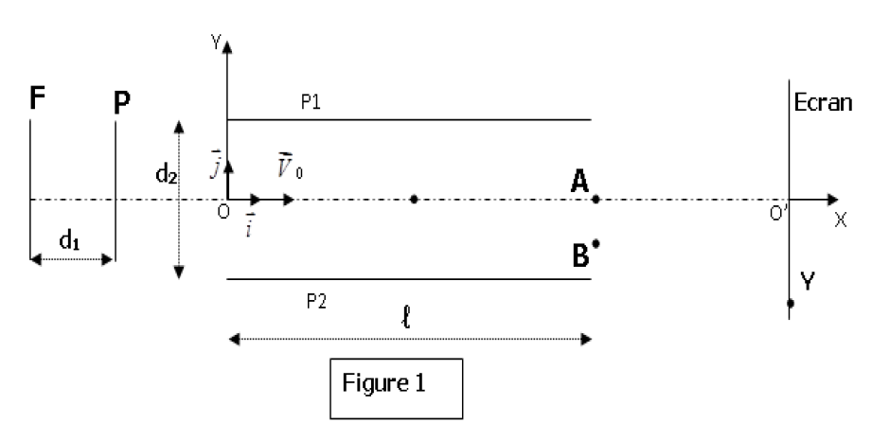

**Exercice 4**

Le cylindre (C1) soutient un corps (A1) de masse m1 = 100g, par l’intermédiaire d’un fil inextensible, de masse négligeable, fixé au cylindre. Le cylindre (C2) soutient, de la même façon, un corps (A2) de masse m2 = 120g

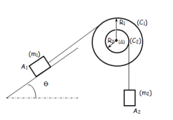4.1. Les fils étant verticaux et leur sens d’enroulement tel que (A1) et (A2) se déplacent en sens contraire, on libère ce dispositif sans vitesse initiale.

Dans quel sens va tourner le système (S) ? Justifier. **1pt**

4.2 Le solide (A1)repose maintenant sur un plan incliné d’un angle Ө sur l’horizontale, on libère à nouveau le système sans vitesse initiale.

4.2.1 Retrouver le le sens du mouvement d’ensemble du système. **1pt**

4.2.1 Exprimer l’énergie cinétique du système formé par (S) – (A1) – (A2) en fonction de m1, m2, , R1, R2 et vitesse de (A1) à l’instant t. **1,5pts**

4.2.2 Exprimer le travail des forces de pesanteur entre l’instant initial et l’instant t où la hauteur de (A1) a varié de h1 en fonction de m1, m2, g, Ө et h1. **1,5pts**

4.2.3 En appliquant le théorème de l’énergie cinétique au système (S) - (A1) – (A2), déterminer la hauteur h1 à l’instant où la vitesse de (A1) est = 2m/s. **1pt**

On prendra : R1 =20 cm, R2 = 1 0 cm, Ө = 30° et = 4,5.10-3 kg.m²

4.2.4 Juste à l’instant où $v_{1}$ = 2m/s, le fil reliant (A1)et (C1)se casse. Déterminer l’équation horaire du mouvement de (A1) et à quelle date il repasse par le point de départ. **1pt**